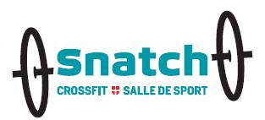

OFFRE DE STAGE
2019-2020

Salle de CrossFit et Préparation Physique
A MOUTIERS – Savoie – Les 3 Vallées

- Vous souhaitez trouver une structure pour l’année 2019-2020
- Vous souhaitez faire une étude précise en préparation physique sur un public donné pour une durée plus courte.
Nous serons heureux d’étudier votre demande.
- Préparation physique, Entrainement, Réathlétisation (suivi individuel et d’équipe en ski, hockey, athlétisme, football, Trail)
- Cours collectifs CrossFit, Cardio, Musculation.

- Pour étudiants en MASTER STAPS Entrainement ou en formation BPJEPS Haltérophilie.
- Vous êtes motivé et vous aimez le travail en équipe.
- Vous êtes force de propositions dans le domaine de la préparation physique.
- Vous avez des notions d’anglais.

Contact
Afin d’avoir plus de précisions, merci de prendre contact avec
MATHIEU FREBOURG / 06.23.94.32.82 / snatchsport@gmail.com

